Урок фізики у 8 класі

Тема. Перетворення одного виду механічної енергії в інший.
Закон збереження механічної енергії.
Мета: навчити описувати перетворення кінетичної енергії в потенціальну і навпаки, наводити приклади перетворення одного виду механічної енергії в інший, пояснити сутність закону збереження та межі його застосування, формувати вміння працювати з Інтернет - орієнтовними технологіями
Тип уроку: комбінований.
Обладнання та наочність: портрети Ю.Р. Маєра, Г.Л.Гельмгольца, ППЗ-фізика 8 клас, сайт Phet, урок у комп’ютерному класі.

Хід уроку
І. Організаційний етап.
ІІ. Актуалізація опорних знань та умінь.
Запитання для фронтального опитування:
- Що називають енергією?
- Яку енергію називають потенціальною?
- Яку енергію називають кінетичною?
- Записати формулу: визначення потенціальної енергії тіла, піднятого на деяку висоту та пружно деформованого тіла
- Записати формулу визначення кінетичної енергії тіла
- Наведіть приклади, коли тіла мають потенціальну енергію
- Наведіть приклади коли тіла мають кінетичну енергію

ІІІ. Вивчення нового матеріалу з мультимедійним супроводом.
Учитель. Сьогодні ви познайомитесь з законом збереження механічної енергії та перетворення одного виду механічної енергії в інший. Уперше закон збереження енергії у фізиці застосували німецькі вчені Юліус Роберт Маєр та Герман Людвіг Гельмгольц у ХІХ столітті. Ідеї вчених, сприйняті спочатку скептично, виявились наскільки зручними для розв’язування практичних задач, що невдовзі набули широкого застосування у всіх галузях фізики.
А зараз будьте уважні при перегляді відео фрагментів та приймайте участь в обговоренні , не пропускайте цікавого, важливого.

ІV. Опорний конспект.
Енергія нікуди не зникає і нізвідки не з’являється, вона лише перетворюється з одного виду в інший, передається від одного тіла до іншого.
Математичний запис закону:
Е= Е_{к}+Е_{п}
Якщо F_{тер.}=0, то Е=Е_{к}+Е_{п}=const, повна механічна енергія залишається незмінною
Якщо F_{тер}≠0, то Е_{к}+Е_{п}≠const, ΔЕ=А, повна механічна енергія не зберігається при наявності сили тертя, частина енергії перетворюється в теплову.

V. Закріплення матеріалу
Учитель. Перевірте себе, чи вмієте ви розв’язувати задачі. Вам запропоновано 2 варіанти самостійної роботи на 10 хвилин з 4 завданнями.
Розрахункові завдання робите в робочому зошиті та переносите відповідь на комп’ютер. Оцінювати вашу роботу буде комп’ютерна програма.
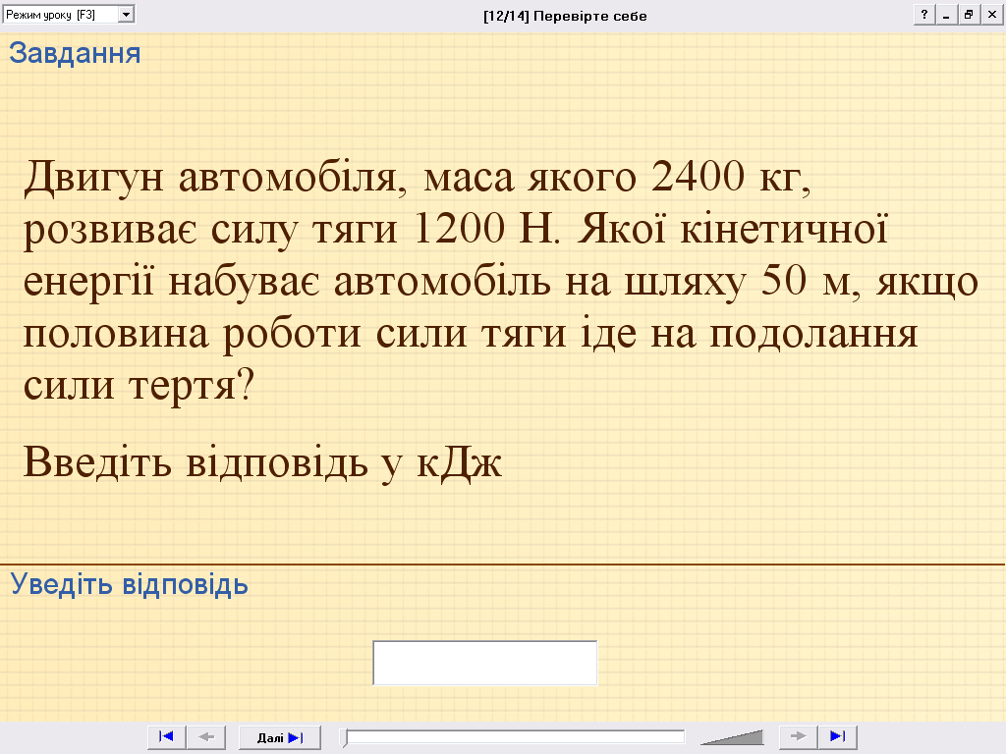
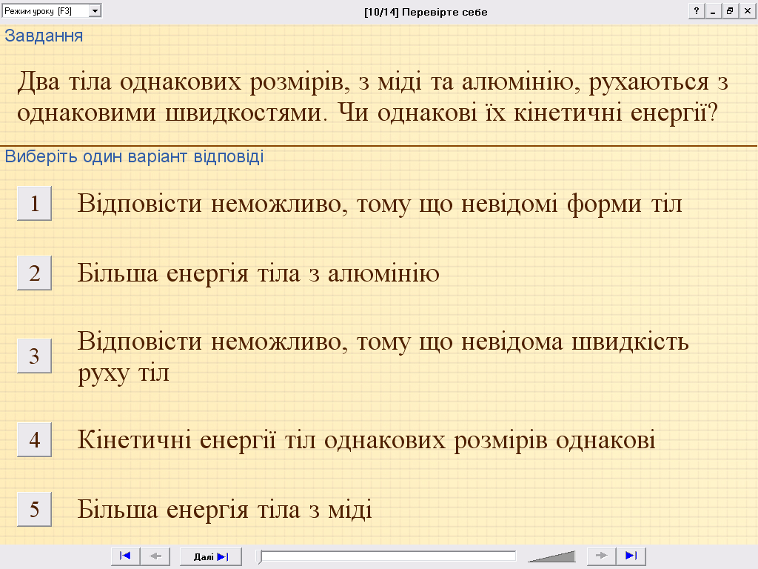
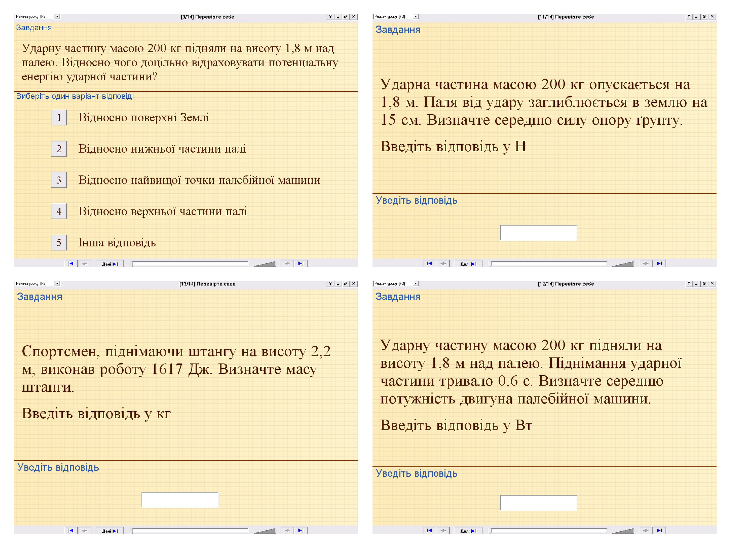

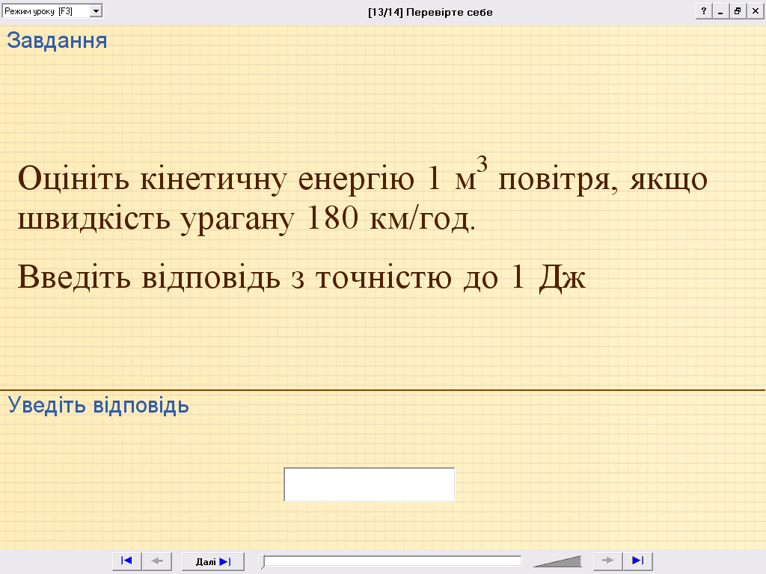
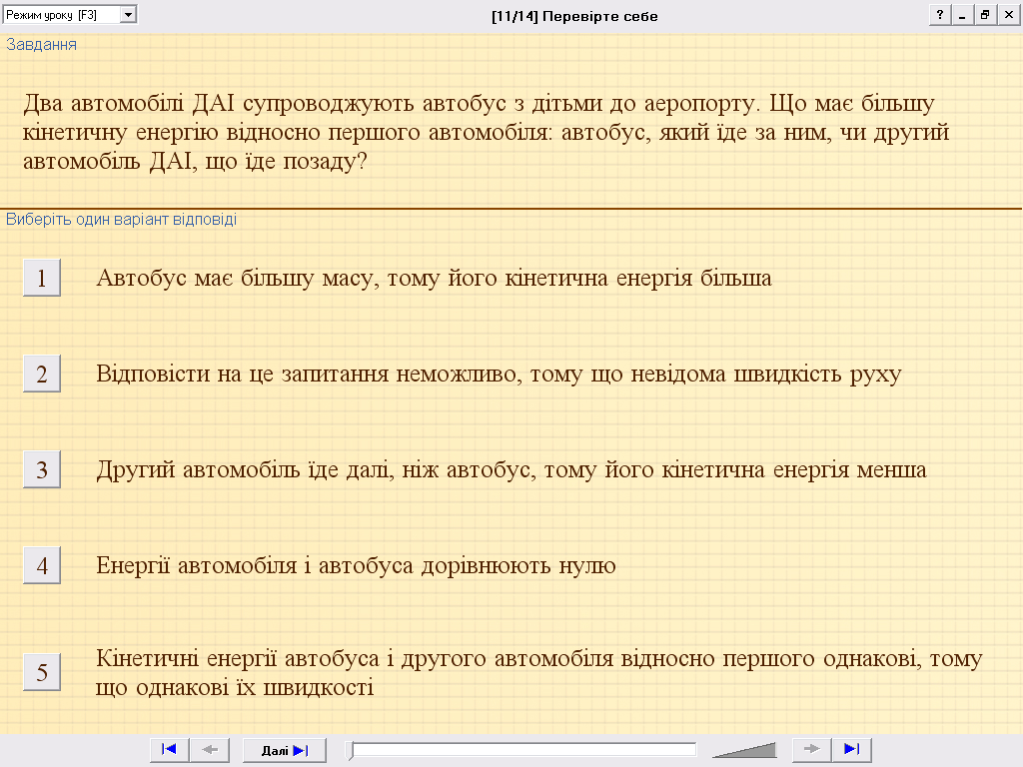

VI. Навчальний експеримент.
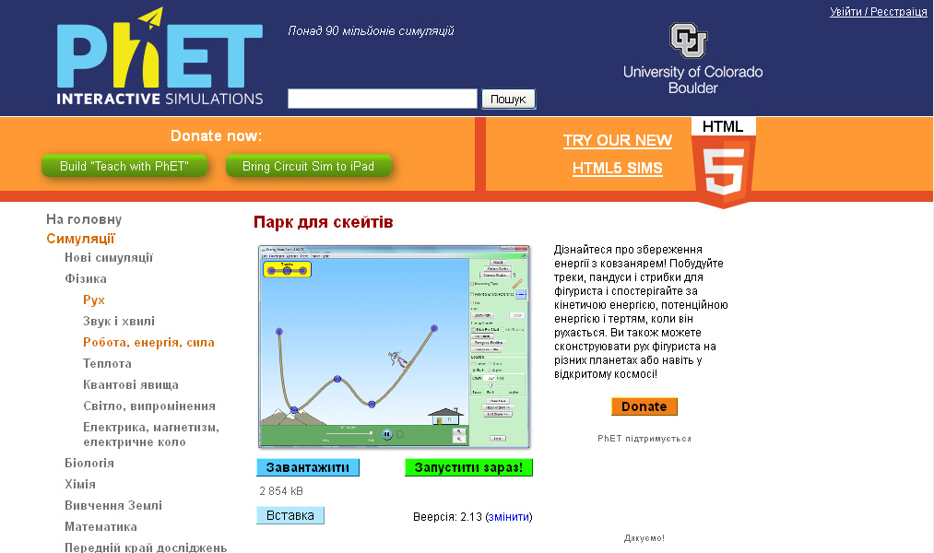
Учитель. Проведемо моделювання закону збереження енергії, використовуючи «Парк для скейтів» з сайту Phet. Відкриваємо учнівський блог, спостерігайте, поясніть та опишіть зміну кінетичної та потенціальної енергії.
1. Опишіть зміну Е_{к} та Е_{п} в залежності від висоти h:
h↑ E_{к}↑, E_{п}↑, E=const.
2. Порівняти Е_{к} і Е_{п} в залежності від маси:
m↓, E_{к}↓, E_{п}↓, E=const.
3. Порівняйте Е_{к} і Е_{п}, в залежності від тертя та опору:
E_{к}↓, E_{п}↓, Е_{к}+Е_{п}=0.
4. Порівняйте Е_{к} і Е_{п} в залежності від швидкості:
V↑, E_{к}↑, E_{п}↑, E=const.
5. Опишіть, як рухається скейтбордист в залежності від форми траєкторії.
Висновки:
Під час руху досліджуваних тіл кінетична енергія перетворювалась в потенціальну і навпаки. Повна енергія збільшувалася зі збільшуванням висоти, швидкості, маси тіл і зменшувалася при наявності сил тертя.

VІI. Підсумки:
- Що вивчали на уроці?
- Що називають повною механічною енергією?
- Наведіть приклади перетворення енергії.
- Сформулюйте закон збереження енергії.
- Чому неможливо побудувати вічний двигун?

VIII. Домашнє завдання:
вивчити § 36;
дослідити енергію тіл на Місяці, Юпітері, космосі та опублікувати на учнівському блозі. Електронна адреса: fizikaij.blogspot.com.ua.

Г.Суботіна,
учитель фізики Фастівської ЗОШ I-III ст.№10

